Міністерство освіти і науки України

Національний технічний університет України «Київський політехнічний інститут імені Ігоря Сікорського"

Факультет інформатики та обчислювальної техніки

Кафедра інформатики та програмної інженерії

Звіт

з лабораторної роботи № 1 з дисципліни «Алгоритми та структури даних-1. Основи алгоритмізації»

«Дослідження лінійних алгоритмів»

Варіант 28

Виконав студент ІП-11 Сидак Кирил Ігорович

(шифр, прізвище, ім'я, по батькові)

Перевірив

( прізвище, ім'я, по батькові)

Київ 2021

**Лабораторна робота 1**

**Дослідження лінійних алгоритмів**

**Мета**: дослідити лінійні програмні специфікації для подання перетворювальних операторів та операторів суперпозиції, набути практичних навичок їх використання під час складання лінійних програмних специфікацій.

**Варіант 28**

Задано тризначне число. У ньому закреслили останню справа цифру і приписали її на початку. Знайти отримане число.

1. **Постановка задачі:**

У заданому тризначному числі треба перенести третю цифру на початок та вивести отримане число (шляхом отримання останньої цифри та перших двох цифр). Результатом є тризначне число, першою цифрою якого є останньою цифрою заданого числа, а дві останні цифри першими двома цифрами заданого числа.

# Побудова математичної моделі. Складемо таблицю імен змінних:

|  |  |  |  |
| --- | --- | --- | --- |
| Змінна | Тип | Ім’я | Призначення |
| Остання цифра | Цілий | digit_3 | Проміжне дане |
| Перші дві цифри | Цілий | digits_12 | Проміжне дане |
| Задане тризначне число | Цілий | number | Початкове дане |
| Отримане тризначне число | Цілий | new_number | Результат |

Таким чином, формулювання задачі зводиться до визначення останньої цифри числа за допомогою знаходження його остачі від ділення заданого числа number на 10 (digit_3 := number mod 10), визначення перших двох цифр заданого числа number у вигляді двоцифрового числа digits_12 за допомогою цілочисельного ділення number на 10 (digits_12 := number div 10) та обчислення шуканого тризначного числа new_number за допомогою множення останньої цифри digit_3 на 100 і додавання отриманого результату до двозначного числа digits_12 (new_number := digit_3 * 100 + digits_12).

Крок 1. Визначимо основні дії.

Крок 2. Визначимо останню цифру заданого тризначного числа.

Крок 3. Визначимо перші дві цифри заданого тризначного числа( у вигляді двозначного числа).

Крок 4. Обчислимо шукане тризначне число.

1. **Псевдокод:**

*Крок1*

# Початок

1. Визначення останньої цифри digit_3
2. Визначення перших двох цифр (у вигляді двозначного числа) digits_12
3. Обчислення шуканого тризначного числа new_number

**Кінець**

*Крок2*

# Початок

1. digit_3 := number mod 10
2. Визначення перших двох цифр (у вигляді двозначного числа) digits_12
3. Обчислення шуканого тризначного числа new_number

**Кінець**

*Крок3*

**Початок**

1. digit_3 := number mod 10
2. digits_12 := number div 10
3. Обчислення шуканого тризначного числа new_number

**Кінець**

*Крок4*

# Початок

1. digit_3 := number mod 10
2. digits_12 := number div 10
3. new_number := digit_3 * 100 + digits_12

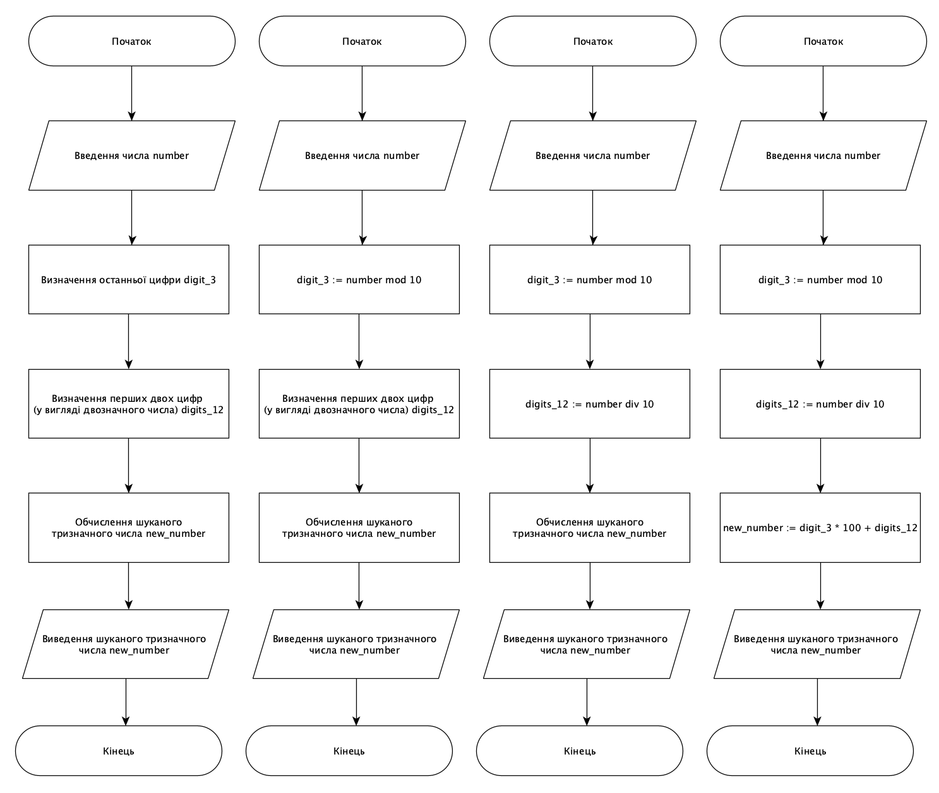**Кінець**

1. **Блок-схема:**

# 5. Випробування алгоритму:

|  |  |
| --- | --- |
| **Блок** | **Дія** |
|  | Початок |
| **1** | Введення number = 169 |
| **2** | digit_3 := 169 mod 10 |
| **3** | digits_12 := 169 div 10 |
| **4** | new_number := 9 * 100 + 16 |
| **5** | Виведення: 916 |
|  | Кінець |

# 6. Висновки:

Отже, я дослідив лінійні програмні специфікації для подання перетворювальних операторів та операторів суперпозиції, набув практичних навичок їх використання під час складання лінійних програмних специфікацій та створив алгоритм для отримання нового тризначного числа шляхом перенесення останньої цифри заданого тризначного числа на перше місце.